**Tisková zpráva**

4. 9. 2025

**Dámská posádka Národního technického muzea se představí na 58. ročníku jízdy Zbraslav – Jíloviště s vozem Jawa Minor z roku 1939**

**Národní technické muzeum vyšle na prestižní motoristickou akci historický vůz Jawa Minor z roku 1939. Řídit bude dámská posádka, která již dvakrát úspěšně absolvovala soutěž 1000 mil československých. Automobil Jawa Minor se sportovní karosérií ze sbírek Národního technického muzea je typickým představitelem levného, a přitom velmi elegantního lidového vozu Jawa.**

„*Značka Jawa je známá především mezi motocyklisty. Ve 30. a 40. letech však vyrobila několik tisíc velmi kvalitních lidových vozů poháněných dvoudobými motory. Automobil Jawa Minor se sportovní karosérií ze sbírek Národního technického muzea je typickým představitelem levného, a přitom velmi elegantního lidového vozu Jawa.* *V období okupace pracovala Jawa na jeho zdokonalení.  Automobil Jawa Minor II se díky reorganizacím našeho průmyslu po válce dostal do výroby pod označením Aero Minor.  Od tohoto sériového cestovního vozu byla odvozena závodní varianta, se kterou pánové Sutnar a Krattner dojeli druzí v Le Mans 1949*,“ uvedl Arnošt Nezmeškal, ředitel Muzea dopravy NTM.

Vedle Velké ceny na Masarykově okruhu a závodu 1000 mil československých byl třetím nejvýznamnějším motoristickým sportovním podnikem meziválečného Československa závod do vrchu Zbraslav – Jíloviště. Pořádal ho Autoklub republiky československé, jezdil se vždy na jaře a byl termínově navázán na konání Pražského autosalonu.

Historie závodu, začala již v roce 1908, další ročníky se podařilo uspořádat v letech 1911, 1913 a 1914. V období před první světovou válkou šlo o jediný významnější domácí motoristický sportovní podnik.

Závod byl obnoven v roce 1921 a s výjimkou roku 1928 se konal každoročně až do roku 1931. Měl svůj věhlas i v mezinárodním měřítku, v pozdějších ročnících se započítával do evropského šampionátu a vyhrávali zde nejslavnější evropští závodníci. Závod byl vždy vypisován ve více objemových třídách, nejen pro cestovní a závodní automobily, ale i pro motocykly. Měl tedy v každém ročníku více vítězů, ale nejslavnější byl samozřejmě vždy vítěz absolutní, tedy ten úplně nejrychlejší.

„*Třikrát zde byl nejrychlejší Otto Salzer, dvakrát Hans Stuck, zvítězili zde kromě jiných i Albert Divo, Rudolf Caracciola a Eliška Junková. Nejrychlejší ze všech byl Caracciola, který v roce 1931 zajel 5,6 kilometrů dlouhou trať za necelé 2 minuty a 43 vteřin průměrnou rychlostí téměř 124 km/h, upřesnil Petr Kožíšek*,“ kurátor automobilové sbírky NTM.

Od roku 1967 pořádá na této trati Veteran Car Club Praha vzpomínkovou jízdu historických vozidel.

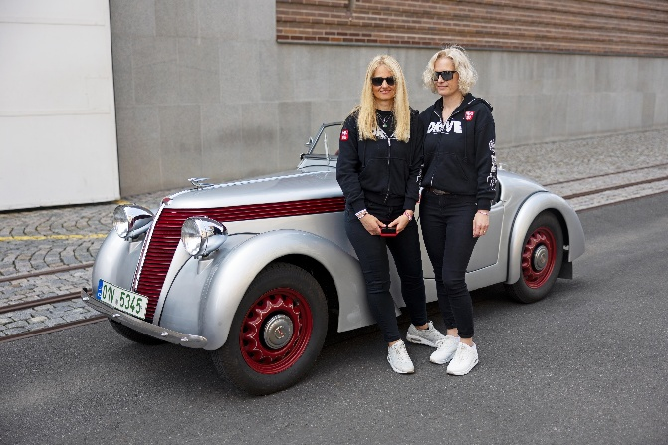 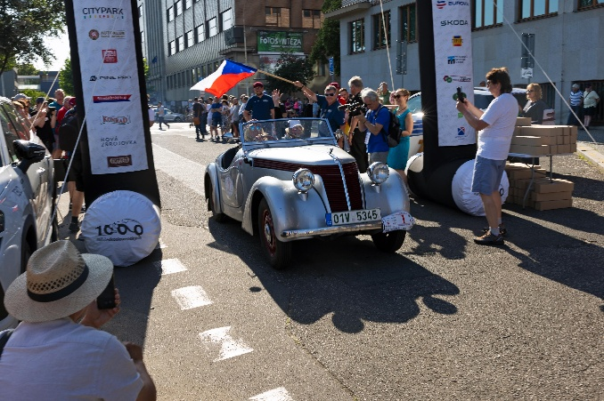

*Dámská posádka před a v cíli soutěže 1000 mil československých 2025*

**Jawa Minor z roku 1939**

*Osobní automobil s motorem umístěným podél za přední nápravou a s pohonem předních kol. Hnací agregát v podélném uspořádání (odzadu) – kapalinou chlazený dvoudobý dvouválcový motor s vratným vyplachováním, zdvihový objem 616 ccm, výkon 14,4 kW (19,5k), třístupňová nesynchronizovaná převodovka se zpátečkou, rozvodovka s čelním diferenciálem. Podvozek páteřový vpředu rozvidlený rám tvořený dutým ocelovým profilem čtvercového průřezu, přední kola nezávisle zavěšena na trojúhelníkových ramenech (dole) a příčném listovém peru (nahoře), zadní kola na výkyvných polonápravách, odpružených příčným listovým perem, hřebenové řízení, mechanické bubnové brzdy na všech kolech. Karoserie otevřená, dvoumístná s nouzovým sedadlem pod víkem zavazadlového prostoru – standardní tovární roadster. Vůz byl počátkem 90. let 20. století zrenovován.*

Kontakt:

Mgr. Jana Dobisíková   
Oddělení PR a práce s veřejností   
E-mail: jana.dobisikova@ntm.cz  
Mob: +420 777 710 826  
Národní technické muzeum  
Kostelní 42, 170 00 Praha 7